 | 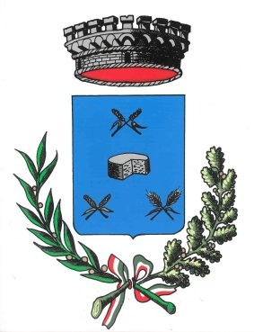 | 
PROVINCIA DI NOVARA | UNIONE BASSO NOVARESE | A.N.P.I. CASALINO - CAMERIANO

1945 — 2009
64° ANNIVERSARIO DEL SACRIFICIO
DEI 7 MARTIRI DI CASALINO
COMMEMORAZIONE PUBBLICA

DOMENICA 29 MARZO 2009

PROGRAMMA

A ORFENGO
ore 9.00 Messa commemorativa in suffragio dei Sette Martiri; deposizione floreale al cippo del Partigiano.

A CAMERIANO
ore 10.05 Raduno davanti alle Scuole e omaggio floreale alla lapide dei Caduti.
ore 10.30 Deposizione corone presso il Monumento alla Resistenza con orazione ufficiale di Roberto PLACIDO, vice presidente del Consiglio Regionale del Piemonte e presidente regionale delegato al Comitato per l’affermazione dei valori della Resistenza e dei principi della Costituzione repubblicana.

A CASALINO
ore 11.15 Corteo verso il cimitero e omaggio floreale al Monumento dei Caduti.
ore 11.45 Corteo verso il Municipio e omaggio floreale alla lapide dei Caduti;
a seguire, proiezione in Sala consiliare del video “Per non dimenticare”, a cura del Comune di Casalino e rinfresco.

PARTECIPERÁ LA BANDA MUSICALE DI CONFIENZA

N.B. I Signori Sindaci, le Associazioni, i Gruppi
sono invitati ad intervenire con Gonfaloni e bandiere.

